
屏東縣102學年度下學期週三進修成果報告
【環境教育知能研習成果報告】
屏東縣內埔鄉育英國民小學
辦理日期：103年4月9日
屏東縣育英國民小學辦理102學年度第2學期教師週三進修實施計畫
【第四場次計畫】
壹、依 據：
一、教育部頒高級中等以下學校及幼稚園教師在職進修辦法。
二、「屏東縣教師短期進修注意事項」辦理。
三、本校環境教育工作計畫。
貳、目標：
透過南方伊甸園之參訪，培養教師關懷自然與重視人文的涵養，提升教師環境教育、生命教育與品格教育之知能。
叁、對象：本校全體教職員工。
肆、研習地點：南方伊甸園。
伍、內容：主要課程如下：
時間 | 課程內容 | 主講人 | 備註
13:20-13:30 | 報到 | 南方伊甸園
13:30-15:00 | - 南方伊甸園組織與推動工作簡介。  - 園區導覽與參訪。 | 南方伊甸園
15:40-15:30 | 休息 | 南方伊甸園
15:00-16:20 | - 南方伊甸園參與八八風災救援與活動寫真與影片欣賞。  - 關懷弱勢活動—身障體驗。 | 南方伊甸園
16:20-16:30 | 綜合座談 | 南方伊甸園
16:30- | 賦歸
陸、報名方式：參加研習的教師，請於研習開始前至全國教師在職進修資訊網上網報名。
柒、經費來源：所需經費由本校自籌。
捌、本計畫呈校長核准後實施，修訂亦同。
承辦人： 承辦主任： 校長：

活動照片
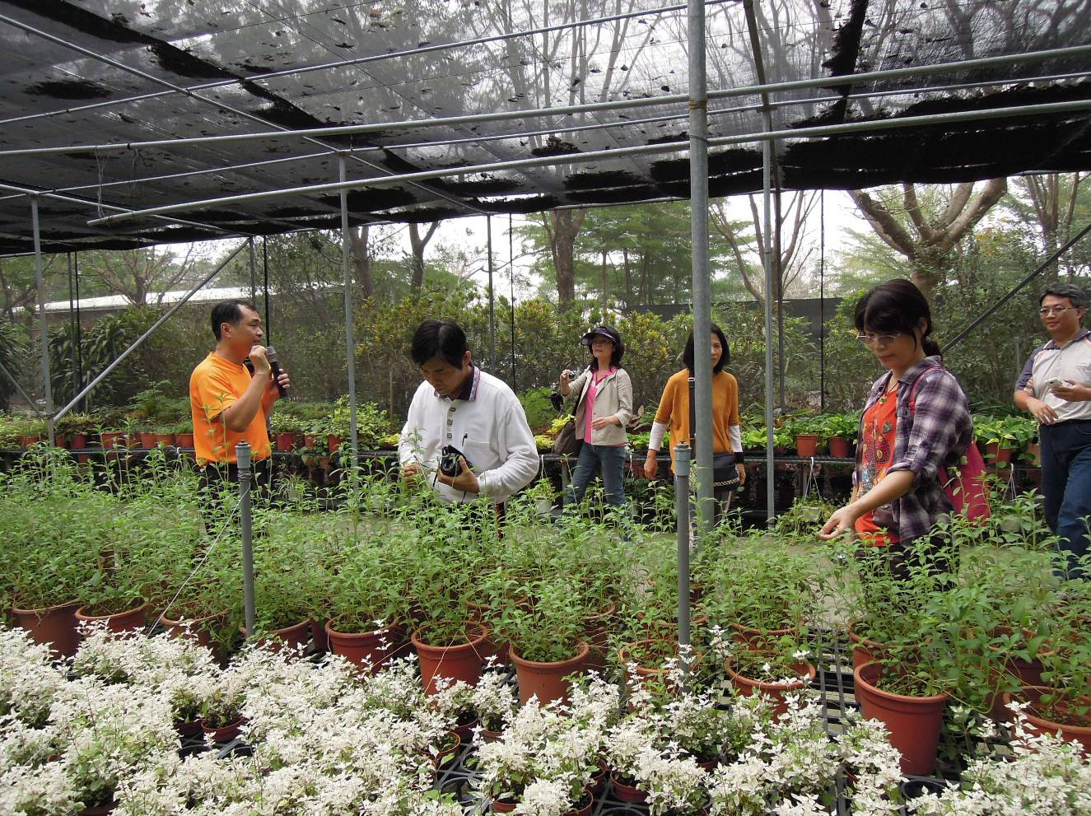
計畫名稱 | 102學年度第二學期教師週三進修實施計畫
縣府核准文號 | 103年3月25日 屏府教學字第10208554100號
活動對象及人數 | 教職員12人
指導單位 | 屏東縣政府
承辦單位 | 屏東縣內埔鄉育英國民小學
活動時間及地點 | 活動時間：103年4月9日。地點：南方伊甸園
活動內容 | 1.南方伊甸園組織與推動工作簡介。  2.園區導覽與參訪。  3.南方伊甸園參與八八風災救援與活動寫真與影片欣賞。  4.關懷弱勢活動—身障體驗。  5.綜合研討。
活動成效 | 增進教師重視自然環境與人文關懷的涵養，提升相關教學知能。

活動照片
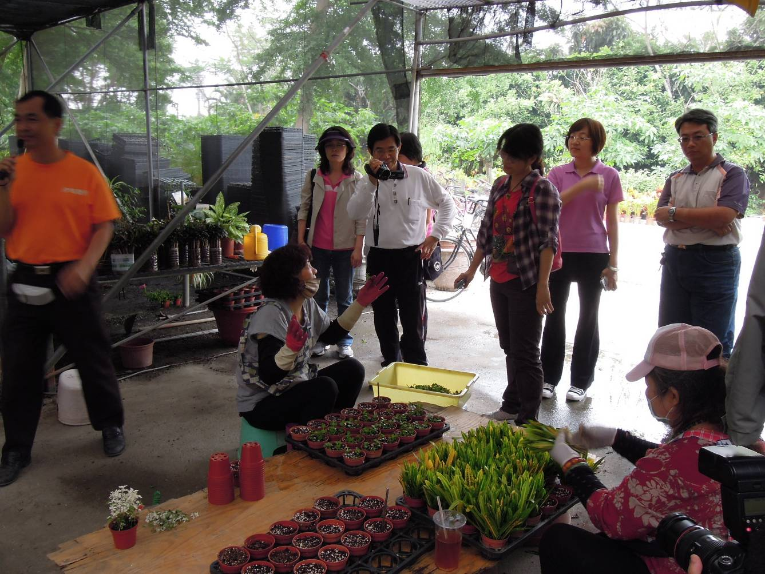
活動名稱 | 環境教育知能研習
活動時間 | 103年4月9日13:30---16:30
活動地點 | 南方伊甸園
參加人數 | 本校教職員合計12人
活動內容 | 1.南方伊甸園組織與推動工作簡介。  2.園區導覽與參訪。  3.南方伊甸園參與八八風災救援與活動寫真與影片欣賞。  4.關懷弱勢活動—身障體驗。  5.綜合研討。

活動照片
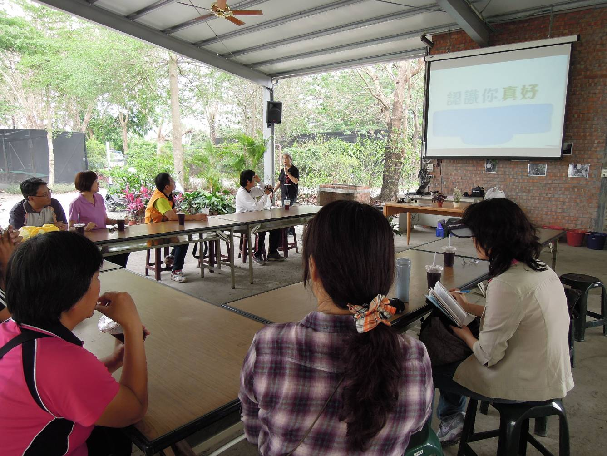
活動名稱 | 環境教育知能研習
活動時間 | 103年4月9日13:30---16:30
活動地點 | 南方伊甸園
參加人數 | 本校教職員合計12人
活動內容 | 1.南方伊甸園組織與推動工作簡介。  2.園區導覽與參訪。  3.南方伊甸園參與八八風災救援與活動寫真與影片欣賞。  4.關懷弱勢活動—身障體驗。  5.綜合研討。

活動照片
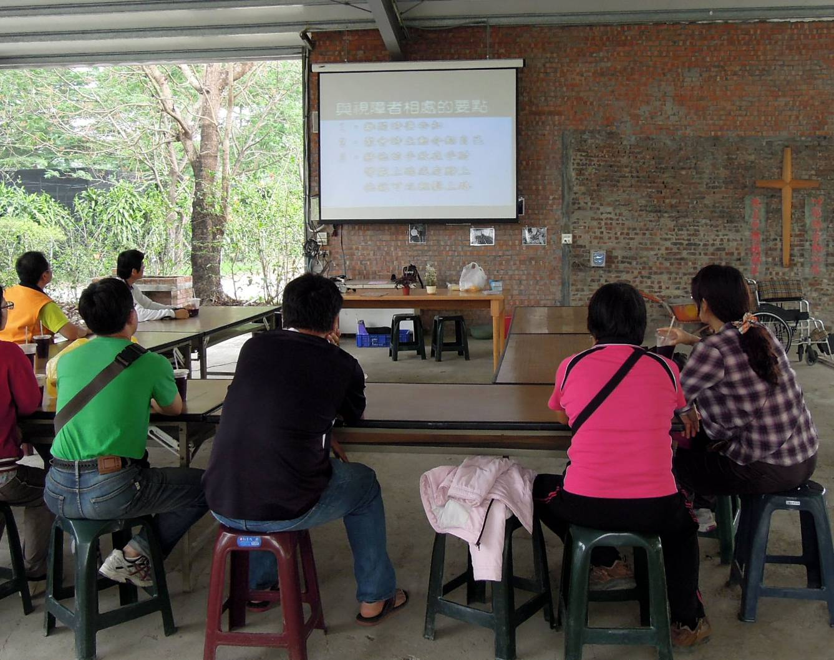
活動名稱 | 環境教育知能研習
活動時間 | 103年4月9日13:30---16:30
活動地點 | 南方伊甸園
參加人數 | 本校教職員合計12人
活動內容 | 1.南方伊甸園組織與推動工作簡介。  2.園區導覽與參訪。  3.南方伊甸園參與八八風災救援與活動寫真與影片欣賞。  4.關懷弱勢活動—身障體驗。  5.綜合研討。

活動照片
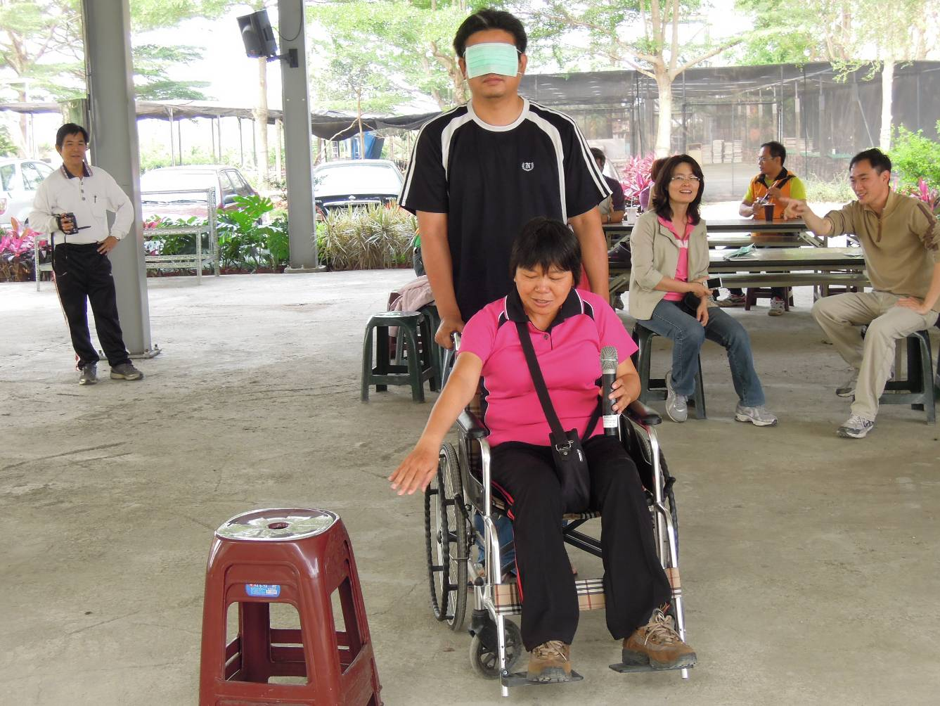
活動名稱 | 環境教育知能研習
活動時間 | 103年4月9日13:30---16:30
活動地點 | 南方伊甸園
參加人數 | 本校教職員合計12人
活動內容 | 1.南方伊甸園組織與推動工作簡介。  2.園區導覽與參訪。  3.南方伊甸園參與八八風災救援與活動寫真與影片欣賞。  4.關懷弱勢活動—身障體驗。  5.綜合研討。

活動照片
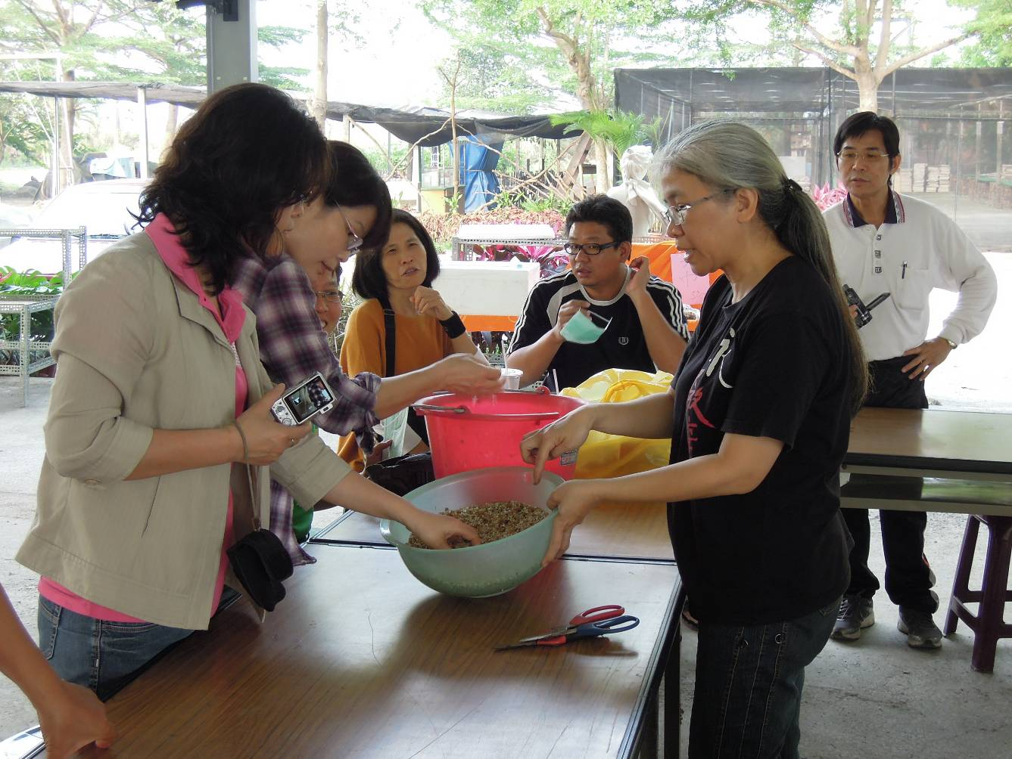
活動名稱 | 環境教育知能研習
活動時間 | 103年4月9日13:30---16:30
活動地點 | 南方伊甸園
參加人數 | 本校教職員合計12人
活動內容 | 1.南方伊甸園組織與推動工作簡介。  2.園區導覽與參訪。  3.南方伊甸園參與八八風災救援與活動寫真與影片欣賞。  4.關懷弱勢活動—身障體驗。  5.綜合研討。

